PRESSEINFORMATION

Mainz, 16. Oktober 2012

Herbsttagung 2012 des „Forum pro Aqcua“:
Alternative Sanitärlegierungen für Trinkwasser-Installationen
Hersteller positionieren sich ein Jahr vor Inkrafttreten der Novelle der TwVO

Im Vorfeld der 2013 in Kraft tretenden Novellierung der Trinkwasser-Verordnung (TwVO) trafen sich am 10. Oktober 2012 führende europäische Hersteller von Sanitärbauteilen zum fachlichen Austausch. Wie im Vorjahr fand die Herbsttagung des „Forum pro Aqcua“ im Mainzer Hilton Hotel statt. Auf Initiative der Halbzeughersteller Wieland-Werke AG, Diehl Metall Messing und Otto Fuchs diskutierten die Teilnehmer über alternative bleifreie und bleireduzierte Legierungen für Trinkwasser-Installationen, die den verschärften Anforderungen der neuen TwVO gerecht werden. Konkret ist die Reduktion des Grenzwertes von Blei im Trinkwasser von derzeit 25 auf 10 Mikrogramm pro Liter vorgesehen. Mit Inkrafttreten der Novelle am 1. Dezember 2013 dürfen eine Reihe von bleihaltigen Sanitärlegierungen nicht mehr eingesetzt werden. Genau ein Jahr vor diesem Stichtag, am 1. Dezember 2012, wird das Umweltbundesamt (UBA) eine Auflistung „hygienisch geeigneter metallener Werkstoffe“ veröffentlichen. Diese „Positivliste“ enthält sämtliche Legierungen, die den Anforderungen der novellierten Verordnung entsprechen. Mehrere Referenten thematisierten auf dem 6. Forum pro Aqcua den wirtschaftlichen Einsatz geeigneter Werkstoffe sowie das regulatorische Umfeld im Hinblick auf die Novellierung. Während Christoph Nobel mit seinem Vortrag zur Zerspanung von Messinglegierungen die technische Seite erläuterte, beleuchtete Dr. Bernhard Post von Hessenwasser die Thematik aus Sicht des Wasserversorgers. Dr. Anton Klassert vom Deutschen Kupferinstitut (DKI) referierte zum Stand der „hygienischen Liste“ und deren Auswirkungen auf die künftige Werkstoffauswahl. Abgerundet wurde die Vortragsreihe vom Schweizer Fotografen und Abenteurer Thomas Ulrich, der unter dem Motto „Grenzen überwinden, Ziele erreichen“ von seiner Nordpol-Expedition berichtete. Er betrachtete das Thema Wasser aus einem vollkommen anderen Blickwinkel, jedoch lagen die Parallelen zu den langwierigen Planungsprozessen in der Trinkwassergesetzgebung nahe.

Mit seinem Eröffnungsvortrag zur Zerspanung von bleiarmen und bleifreien Werkstoffen thematisierte Christoph Nobel von der RWTH Aachen die technischen Möglichkeiten, aber auch die Grenzen von alternativen Legierungen, die der novellierten TwVO entsprechen. Der Referent berichtete von den zahlreichen Werkstofftests im Werkzeugmaschinenlabor der RWTH. Christoph Nobel erläuterte den Forumsteilnehmern die Kriterien zur Beurteilung der Zerspanbarkeit von Werkstoffen. Sein Blick galt vor allem dem Legierungselement Blei, das als Spanbrecher für eine bessere Verarbeitbarkeit im Produktionsprozess sorgt. Der Werkstoff-Experte ging einerseits auf die gesundheitsschädliche Wirkung von Blei ein, wies andererseits jedoch auf die negativen produktionstechnischen Auswirkungen durch die Eliminierung von Blei im Legierungsgefüge hin. Als neu entwickelte Alternativen stellte Nobel Werkstoffe wie CUPHIN mit der Zusammensetzung CuZn21Si3P vor, die durch ihr spezielles Gefüge trotz Fehlen des herkömmlichen Spanbrechers gut zerspanbar sind.

Im Anschluss beleuchtete Dr. Bernhard Post von Hessenwasser aus Groß-Gerau die TwVO-Novelle aus Sicht eines Trinkwasserversorgers. Der Referent wies darauf hin, dass in der Überwachung der Trinkwasserqualität über 50 Parameter zu beachten seien. Zur Einhaltung der geforderten Trinkwasserqualität gelte in Deutschland das „Mehrfach-Barrieren-Prinzip“, bestehend 1. aus dem Ressourcenschutz, 2. der Gewinnung, Aufbereitung, dem Transport und der Speicherung von Wasser sowie 3. dem Verteilernetz und der Hausinstallation. In Bezug auf die erste Barriere ging Dr. Post auf die Errichtung von Wasserschutzgebieten ein, und wies gleichzeitig auf Planungskonflikte hin, beispielsweise bei der Erweiterung von Gewerbeflächen. Für die zweite Barriere, für welche die Wasserversorger zuständig seien, gelte das Prinzip der „adäquaten Aufbereitung von Trinkwasser, das heißt so viel wie nötig, so wenig wie möglich“. Der Referent ging dabei auf neue technische Verfahren wie die Mikrofiltration und UV-Bestrahlung ein, zeigte jedoch auch die Grenzen der Aufbereitung auf. Bezug nehmend auf die dritte Barriere betonte Dr. Post die neu eingeführten Anzeige- und Untersuchungspflichten und sprach die Problematik von nicht zertifizierten Billigarmaturen an.

Dr. Anton Klassert vom DKI aus Düsseldorf schloss mit seinem Vortrag zum aktuellen Stand der „hygienischen Liste“ des UBA die Reihe von Fachreferaten. Die Umsetzung der TwVO betreffend, „brauchen wir ein intelligentes und handhabbares Prozedere, um die neuen Anforderungen in einem Prüf- und Testverfahren abzubilden“, so Dr. Klassert. Als ein wichtiges Instrument erwähnte der Experte des Deutschen Kupferinstitutes die Positivliste des Umweltbundesamtes, die „hygienisch geeignete metallene Werkstoffe“ für die Trinkwasserinstallation auflistet. Nach einem Verweis auf die Verfahren der Werkstoffprüfung gemäß EN 15664-1 und EN 15664-2 erläuterte Dr. Klassert die Methodik der Materialauswahl, inklusive der Kategorisierung von Kupferlegierungen in Gruppen. Das Test- und Auswahlprozedere sei offen für neue Entwicklungen, so der Legierungs-Experte. Die UBA-Liste sei auf Grundlage der „Copper Alloy Composition List“ entstanden, unter langjähriger wissenschaftlicher Zuarbeit der Werkstoffhersteller.

Folgende Unternehmen und Organisationen beteiligten sich am „Forum pro Aqcua“ am 10.10.2012 in Mainz:

- Wieland-Werke AG
- Diehl Metall Stiftung & Co. KG, Diehl Metall Messing
- OTTO FUCHS Dülken GmbH & Co. KG
- KME Germany AG & Co. KG
- Danfoss A/S
- DKI Düsseldorf
- Flühs Drehtechnik GmbH
- Friedrich Gampper KG
- Fränkische Rohrwerke Gebr. Kirchner GmbH & Co. KG
- F. W. Oventrop GmbH & Co. KG, Olsberg
- Gebr. Bruse KG
- Gebr. Echtermann GmbH & Co. KG
- Grünbeck Wasseraufbereitung GmbH
- Hansgrohe SE
- Hessenwasser Groß-Gerau
- IBP GmbH
- IVT – Installations- und Verbindungstechnik GmbH & Co. KG
- Gütegemeinschaft Messing Sanitär e.V.
- Johann Dvorak Produktionsgesellschaft m.b.H.
- Metaalpreswerk Bons & Evers B.V.
- Rehau AG & Co.
- Sanha Fittings B.V.B.A. – S.P.R.L.
- Seppelfricke GmbH & Co. KG
- Siedle Warmpressteile
- Trautwein Präzisionsteile GmbH
- Peterseim GmbH & Co. KG
- Schell GmbH & Co. KG
- Uponor GmbH
- Wilhelm Ewe GmbH & Co. KG

Die Teilnahme am Forum pro Acqua, initiiert von der Wieland-Werke AG und Diehl Metall Messing, seit 2011 auch unterstützt von Otto Fuchs Dülken, steht allen interessierten Herstellern von Sanitärkomponenten offen.

Produktinformation CUPHIN – bleifreier Kupferwerkstoff von Wieland, Diehl u. Otto Fuchs Dülken
Werkstoffe für Sanitärbauteile müssen immer höheren mechanischen und korrosionschemischen Anforderungen genügen, insbesondere in Hinblick auf ihre hygienische Unbedenklichkeit. Frei von toxischen Zusätzen entspricht der Werkstoff „CUPHIN“ dieser in DIN 50930-6 genannten Voraussetzung. Der ursprünglich in Japan entwickelte bleifreie Kupferwerkstoff mit der Legierungszusammensetzung CuZn21Si3P ist seit 2009 in alle relevanten Halbzeugnormen eingebracht und wird der Sanitärbranche von Wieland, Diehl und Otto Fuchs unter der Werkstoff-Nummer CW724R angeboten. Durch die ausgewählte Kombination der Legierungselemente Kupfer, Zink und Silizium kann bei „CUPHIN“ auf den Zusatz von Blei verzichtet werden. Daneben besitzt der Werkstoff eine hohe Festigkeit bei zugleich hoher Dehnung und erlaubt somit eine Kalt- sowie Warmumformung, beispielsweise für die Verarbeitung durch Warmschmieden. Dadurch lässt sich „CUPHIN“ im Vergleich zu herkömmlichen bleihaltigen Werkstoffen vielseitiger verarbeiten. Die hohe Festigkeit und sehr gute Korrosionsbeständigkeit des Werkstoffes bieten zudem ideale Voraussetzungen für dichte, verschleißbeständige Verbindungen in der Sanitärinstallation, die auch starken mechanischen Beanspruchungen ausgesetzt sind. Die aus „CUPHIN“ gefertigten Komponenten sind wenig anfällig gegen Spannungsrisskorrosion und entzinkungsbeständig, wodurch eine zusätzliche Oberflächenbehandlung nicht erforderlich ist.

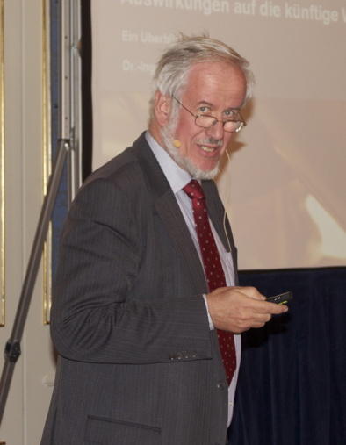
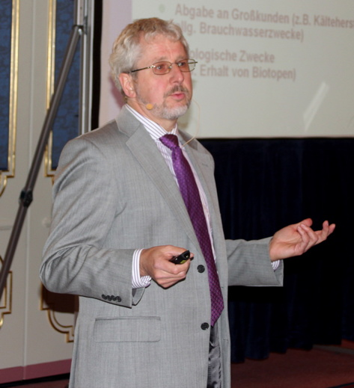
Bildmaterial:

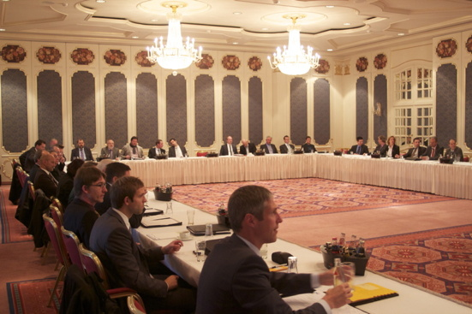

Dr. Bernhard Post Dr. Anton Klassert

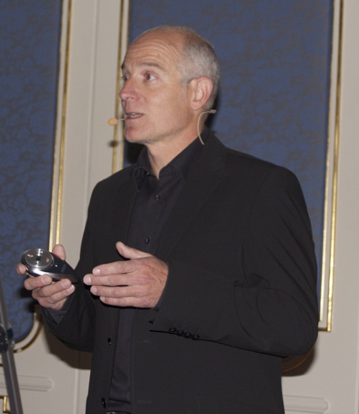
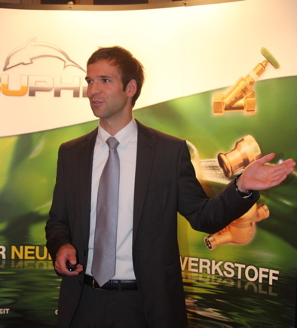

Die Herbsttagung des Forum pro Aqcua fand in Mainz statt

Thomas Ulrich Christoph Nobel

Bildmaterial steht für Sie unter www.press-n-relations.de im Anhang der dort veröffentlichten Pressemitteilung als Download zur Verfügung.

Weitere Informationen: Pressearbeit:

Wieland-Werke AG  Timo Allmendinger, Technisches Marketing  Geschäftsgruppe Press- und Ziehprodukte  Graf-Arco-Straße 36 - 89079 Ulm  Telefon: +49 731-944-2850  Telefax: +49 731-944-42850  timo.allmendinger@wieland.de  www.wieland.de | Wieland-Werke AG  Karin Maier, Pressesprecherin  Graf-Arco-Straße 36 - 89079 Ulm  Telefon: +49 731-944-2663  Telefax: +49 731-944-42663  karin.maier@wieland.de  www.wieland.de
Diehl Metall Stiftung & Co. KG  Diehl Metall Messing  Alexander Dehnelt, Vertriebsleiter Inland  Heinrich-Diehl-Str. 9  90552 Röthenbach a d Pegnitz  Telefon: +49 911 - 5704-347  Telefax: +49 911 - 5704 - 213  alexander.dehnelt@diehlmetall.de  www.diehlmetall-messing.de | Press’n’Relations GmbH – Bruno Lukas  Magirusstraße 33 - 89077 Ulm  Telefon: +49 731-9628717  Telefax: +49 731-9628797  blu@press-n-relations.de  www.press-n-relations.de
OTTO FUCHS Dülken GmbH & Co. KG
Frank Schumacher, Vertriebsleiter
Heiligenstraße 70
41751 Viersen-Dülken
Telefon: +49 2162 956-760
Telefax: +49 2162 956-872
schumacher.fr@otto-fuchs.com
www.otto-fuchs.com

Die Wieland-Gruppe ist einer der weltweit führenden Hersteller von Halbfabrikaten und Sondererzeugnissen aus Kupfer und Kupferlegierungen: Bänder, Bleche, Rohre, Stangen, Drähte und Profile sowie Gleitelemente, Rippenrohre und Wärmetauscher. Die Produkte aus mehr als 100 verschiedenen Kupferwerkstoffen werden vorrangig in der Elektronik und Elektrotechnik eingesetzt. Weitere wichtige Abnehmerbranchen sind die Automobilindustrie, das Bauwesen, die Kälte-/Klima- und Heizungstechnik sowie der Maschinen- und Apparatebau. Gemeinsam mit den Kunden entwickelt das Unternehmen Lösungen für individuelle und industrielle Anwendungen. Die Wieland-Gruppe umfasst mehr als 30 produzierende Gesellschaften, Schneidcenter und Handelsunternehmen in Europa, Asien, Südafrika sowie in den USA. Zur Wieland-Werke AG gehören vier Werke in Ulm, Velbert-Langenberg, Villingen-Schwenningen und Vöhringen. Die Markenkupferrohre der Wieland-Haustechnik werden in Deutschland, am Standort Vöhringen (Bayern), hergestellt. Entwicklung sowie Produktion und Vertrieb sind nach DIN EN ISO 9001 zertifiziert. Darüber hinaus verfügt das Unternehmen über ein akkreditiertes Prüf- und Zertifizierlabor. Die Werke in Deutschland sind gemäß der internationalen Umweltnorm DIN EN ISO 14001 zertifiziert, das größte Werk in Vöhringen ist nach dem europäischen Umweltstandard EMAS validiert. Der Umsatz der Wieland-Gruppe betrug im Geschäftsjahr 2010/2011 3.287 Mio. Euro, der Absatz lag bei 475.000 Tonnen. Weltweit beschäftigt Wieland rund 6.500 Mitarbeiter, davon über 4.000 in Deutschland.
Die Diehl Metall Stiftung & Co. KG steht mit ihrer Unternehmenseinheit Diehl Metall Messing seit Jahrzehnten für anspruchsvolle und hochwertige Messinghalbzeuge. Als einer der größten europäischen Halbzeughersteller - mit einer Jahreskapazität von 150.000 Tonnen - beliefert Diehl die Märkte mit mehr als sechzig Legierungen. Das Produktprogramm umfasst Standardmessinge bis hin zu innovativen Legierungen, die hochkomplexen technischen Anwendungen genügen. Im Dialog mit Kunden und Anwendern entwickelt Diehl Metall Messing Legierungen nach kunden- und problemlösungsspezifischen Anforderungen. Die Diehl-Gruppe investiert erhebliche Mittel in die Entwicklung umweltfreundlicher Verfahren und Technologien, um auf diese Weise einen Beitrag zum Klimaschutz und zur Schonung der natürlichen Ressourcen zu leisten. Diehl Metall Messing hat mit dem neuen bleifreien Kupferwerkstoff CUPHIN einen Meilenstein in der Entwicklung umweltschonender und verbraucherfreundlicher Werkstoffe errungen.
Die als Messinggießerei gegründete Unternehmensgruppe Otto Fuchs fertigt Qualitätsprodukte aus Aluminium-, Magnesium-, Kupfer-, Titan- und Nickellegierungen. Zielmärkte sind die Luft- und Raumfahrt, die Automobil- und Bauindustrie sowie der Maschinen- und Anlagenbau. Das Unternehmen entwickelt stets neue Werkstoffe mit optimierten Eigenschaften. Mehr als 100 Norm- und Sonderlegierungen sind das Ergebnis von über 60 Jahren Know-how und ständiger, gezielter, anwendungsorientierter Entwicklung. In der Metallbe- und Verarbeitung verfügt Otto Fuchs über jahrzehntelange Erfahrung in allen wesentlichen Prozessbereichen – vom Legieren und Gießen über Strangpressen und Schmieden zu Halbzeugen, einbaufertigen Komponenten und Fertigprodukten sowie Komplettsystemen. Mit über 9.000 Mitarbeitern und einem Jahresumsatz von über 3 Milliarden Euro ist Otto Fuchs eine weltweit operierende Firmengruppe mit Werken in Deutschland und Standorten in Europa und Übersee.

